Здравствуйте, уважаемые обучающиеся. Мы переходим к изучению следующей темы с применением дистанционных технологий. Изучив материал лекции, вам необходимо:
- Составить краткий конспект лекции
- Выполнить домашнее задание.
Краткий конспект лекции, домашнее задание переслать мастеру производственного обучения Кузнецовой Полине Ивановне на электронный адрес polinacuznezova@mail.ru в формате PDF

Дистанционный урок МДК 01.01
№22– 1 час группы №14, №14А
(согласно КТП на 1,2 полугодие 2019-2020г)
Тема урока: Владение терминалогией ручных швейных работ и способов схематического изображения ручных швов и строчек по ГОСТ
Для того, чтобы пользоваться арсеналом ручных швов, предлагаем познакомимся с ними поближе. Пошив каждого изделия начинается именно с ручных работ — копировальные строчки, сметку деталей и многие другие швейные операции мы выполняем вручную. Стежок за стежком рождаются строчки, при помощи ниток и иголки. Ручные стежки и строчки подразделяются на стежки временного назначения и стежки постоянного назначения

РУЧНЫЕ СТЕЖКИ И СТРОЧКИ
Характеристика и область применения ручных стежков
В основу классификации ручных стежков и строчек положен характер переплетения в них ниток и расположения стежков на материале (прямые, косые, крестообразные, петлеобразные, петельные), а строчки, выполняемые с применением указанных стежков, названы по своему назначению – сметочные, заметочные, выметочные, подшивочные и др. Классификация ручных стежков и строчек приведена на рис.1.1.
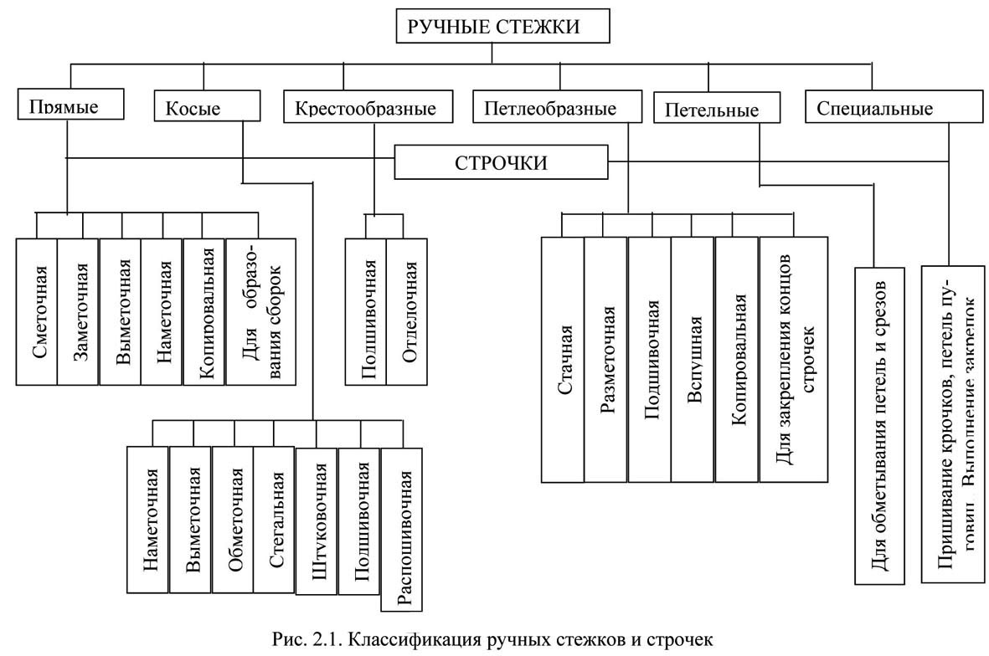

Домашнее задание: Самостоятельная работа с таблицами в учебнике М.А. Силаева стр.10-17 Ссылка в интернете:
https://booksee.org/book/596902

